一、基础知识填空
JS中的数据类型包含哪些(要求详细)以及基本数据类型和引用数据类型的本质区别：基本数据类型：number，string, boolean, null,undefined引用数据类型：object，function.基本数据类型开辟栈内存，引用数据类型开辟堆内存。

JS中如何的检测数据类型(写出四种方法)：typeof,instancesof,constructor，prototype
JS中判断某个值是否是一个有效数字的方法是：isNaN
想要接收函数执行的时候传递的参数，都可以如何的处理：形参和arguments 将其他的数据类型转化为number类型的方式有那些：Number(), parseInt(), parseFloat()
二、写出DOM中常用的方法和属性
有一个div:<div class=”w”name=”h”id=”div1”></div>我想获取这一个div你有几种解决办法(不考虑兼容)：document.getElementById(“div1”),document.getElementsByClassName(“w”),document.getElementsByName(“h”)
获取当前浏览器屏幕的宽度和高度(兼容所有的浏览器)：screen.width,screen.height 获取上一个哥哥元素节点（兼容所有的浏览器）: function prev(curEle) {var pre = curEle.previousSibling;
while(pre && pre.nodeType !== 1){pre = pre.previousSibling;}return pre;}
动态创建一个div标签，并且添加到body的最后面位置：var oDiv=document.createElement(“div”);document.body.appendChild(oDiv) 继续上一题，把刚才创建的克隆一份一模一样的，添加到刚才创建的div前面：var newD=oDiv.clone(true),document.body.appendChild(newD)
三、数组的基础知识和应用
我想删除数组中的最后一项，至少写出两种办法：pop(),splice(ary.length-1,1),ary.length-- 我想在数组的末尾增加一个元素，至少写出两种办法：ary[ary.length],push(),slice(ary.length,0,x)
基于原来的数组复制一份一模一样新的数组，不考虑原有数组是否改变的情况，请写出至少三种方案： slice(0,ary.length),[]concat(ary),slice()
数组从小到大排序(可以处理10以上的数字)：sort(function(a,b){return a-b}) 实现找到第n项到第m项的内容，返回一个新的数组(原有数组不变)：slice(n-1,m)
四、写出下面表达式的运算结果
[]==false：_true___________ ![]==false：___true_________ []==![]：____true__________ Number(“13px”)==NaN：___false________ 5+”3”-2：____NaN_______________
If(“3px”*3){alert(“true”)}else{alert(“false”)}：___false_________ If(“3px”+3){alert(“true”)}else{alert(“false”)}：__true_________
If（document.body）{alert(“ok”);}else{alert(“no”)}：_____ok__________ alert([])：___undefined___________ null==undefined：_____true___________
- <input type="button" value="按钮1"/><input type="button" value="按钮2"/><input type="button" value="按钮3"/><input type="button" value="按钮4"/><input type="button" value="按钮5"/>
var ary=[“red”,”yellow”,”pink”,”green”,”blue”];
以上是页面中的5个按钮，和一个存储五个颜色值的数组，要求实现一个方法bindEvent，循环给5个按钮绑定点击事件，当点击的时候，整个body的背景颜色正好可以和数组中的指定项颜色对应(例如：点击第三个按钮，body的背景颜色”pink”)，请按照你的思路来实现?
//方法一
/*var oInputs = document.getElementsByTagName("input");
var ary=["red","yellow","pink","green","blue"];
function bindEvent(i) {
oInputs[i].onclick = function () {
document.body.style.backgroundColor = ary[i];
}
}
for (var i = 0; i < oInputs.length; i++){
bindEvent(i);
}*/
//方法二
/* var oInputs = document.getElementsByTagName("input");
var ary=["red","yellow","pink","green","blue"];
function bindEvent() {
for (let i = 0; i < oInputs.length; i++) {
oInputs[i].onclick = function () {
document.body.style.backgroundColor = ary[i];
}
}
}
bindEvent()*/
//方法三
/* var oInputs = document.getElementsByTagName("input");
var ary=["red","yellow","pink","green","blue"];
for (var i = 0; i < oInputs.length; i++){
(function bindEvent(i) {
oInputs[i].onclick = function () {
document.body.style.backgroundColor = ary[i];
}
})(i)
}*/
//方法四
/* var oInputs = document.getElementsByTagName("input");
var ary=["red","yellow","pink","green","blue"];
for (var i = 0; i < oInputs.length; i++){
oInputs[i].onclick = function (i) {
return function bindEvent() {
document.body.style.backgroundColor = ary[i];
}
}(i)
}*/
//方法五
/* var oInputs = document.getElementsByTagName("input");
var ary=["red","yellow","pink","green","blue"];
for (var i = 0; i < oInputs.length; i++) {
oInputs[i].index = i;
oInputs[i].onclick = function () {
document.body.style.backgroundColor = ary[this.index];
}
}*/

六、画图分析
var ary=[1,2,3,4];
function fn(ary){
ary[0]=0; ary=[0]; ary[0]=100; return ary;
}
var res=fn(ary); console.log(ary); //[0,2,3,4] console.log(res); //[100]
//此题偏难，认真思考(360面试题难度降低版本代码)
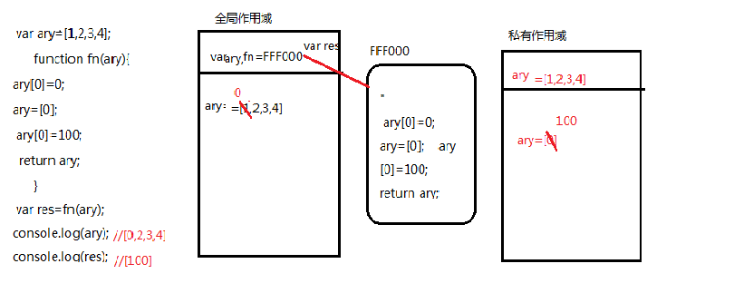

二、选择题：（要求写出分析步骤/画图）
1、 console.log(a);
var a=12;
function fn(){
console.log(a);
var a=13;
}
fn();
console.log(a);
输出的三次分别是多少 B
A、undefined 12 13 B、undefined undefined 12
C、undefined undefined 13 D、有程序报错
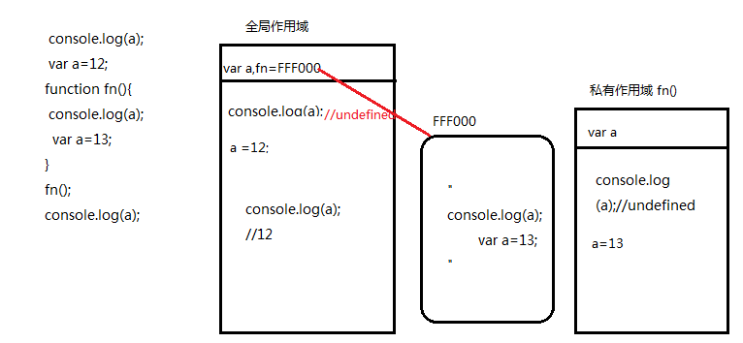

- console.log(a);
var a=12;
function fn(){
console.log(a);
a=13;
}
fn();
console.log(a); A
A、undefined 12 13 B、undefined undefined 12
C、undefined undefined 13 D、有程序报错
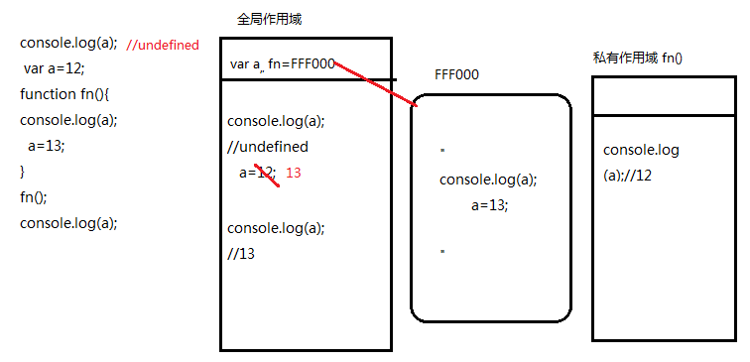
- console.log(a);
a=12;
function fn(){
console.log(a);
a=13;
}
fn();
console.log(a); 输出的三次分别是多少D
A、undefined 12 13 B、undefined undefined 12
C、undefined undefined 13 D、有程序报错
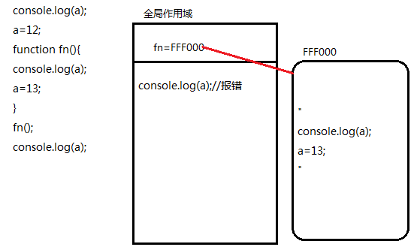
- var foo=1;
function bar(){
if(!foo){
var foo=10;
}
console.log(foo);
}
bar(); 输出的结果是多少B
A、1 B、10 C、undefined D、报错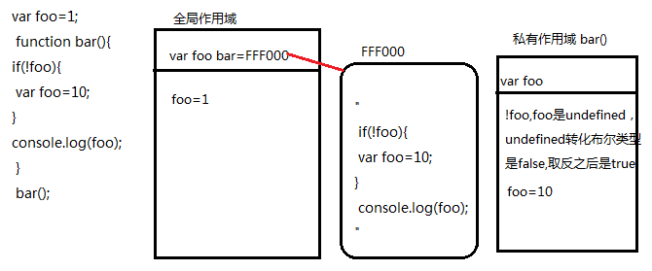

- var n=0;
function a(){
var n=10;
function b(){
n++;
alert(n);
}
b();
return b;
}
var c=a();
c();
alert(n);
弹出三次的结果分别是什么？C
A、1 1 1 B、11 11 0 C、11 12 0 D、11 12 12
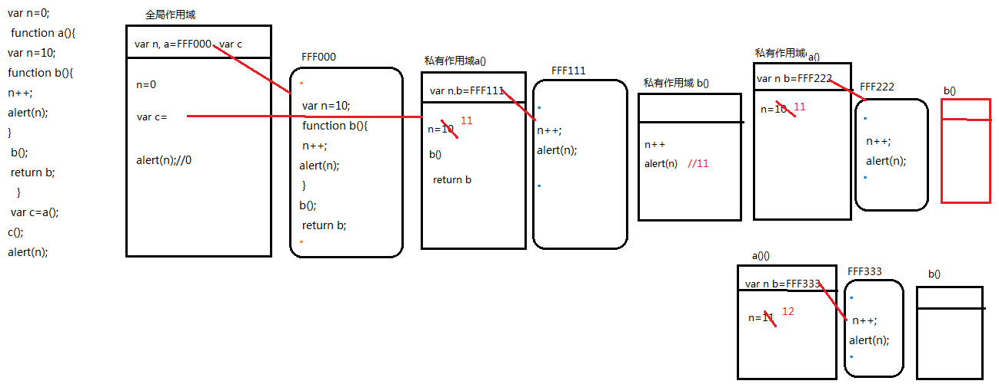
- var a=10,b=11,c=12;
function test(a){
a=1;var b=2;c=3;
}
test(10);
alert(a); alert(b); alert(c); 弹出的三个值分别是多少？D
A、1 11 3 B、10 11 12 C、1 2 3 D、10 11 3
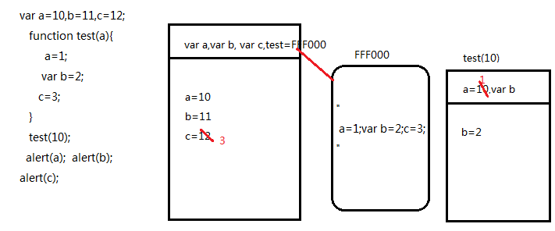

7、if(!("a" in window)){
var a=1;
}
alert(a);
弹出的a的值是？B
A、1 B、undefined C、报错 D、以上答案都不对
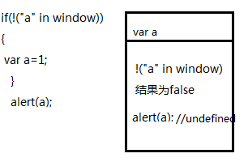

8、var a=4;
function b(x,y,a) {
alert(a);
arguments[2]=10;
alert(a);
}
a=b(1,2,3); alert(a); 三次弹出的结果是 D
A、3 3 4 B、3 10 4 C、3 10 10 D、3 10 undefined
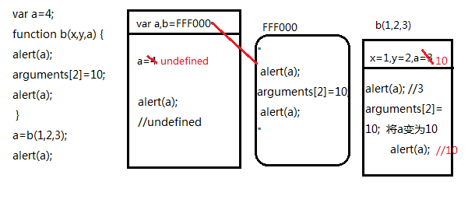
9、var foo='hello';
(function(foo){
console.log(foo);
var foo=foo||'world';
console.log(foo);
})(foo);
console.log(foo); 三次分别输出什么？A
A、hello hello hello B、undefined world hello C、hello world world D、以上答案都不正确
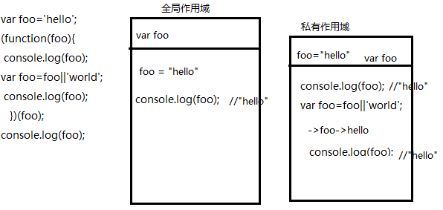

10、var a=9;
function fn(){
a=0;
return function(b){ return b+a++; }
}
var f=fn()
var m=f(5);alert(m);
var n=fn()(5);alert(n);
var x=f(5);alert(x);
alert(a); 弹出的四次结果？D
A、6 6 7 2 B、5 6 7 3 C、5 5 6 3 D、以上答案都不正确
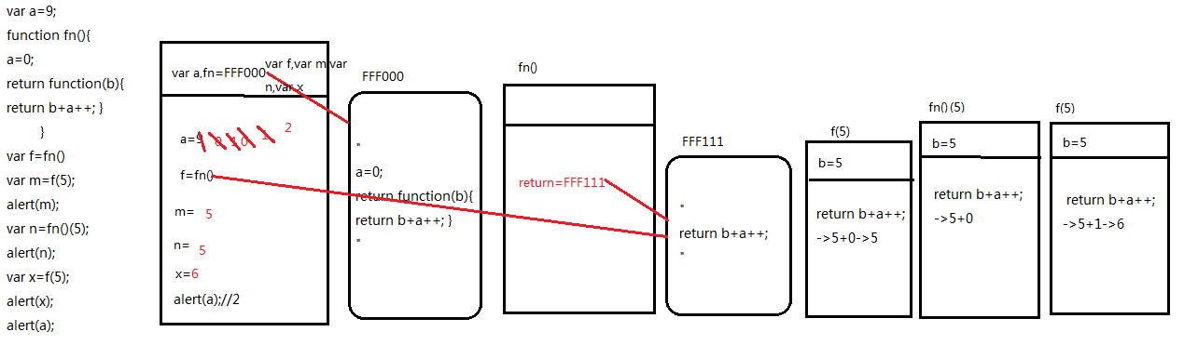

三、思考题：
- document.parentNode的值是什么，为什么
答：null，document.parentNode应该有但是没有，所以是null
- document.parentnode的值是什么，为什么
答：undefined,JS中区分大小写，parentnode不是父元素节点，所以永远不会有，就是undefined
- prototype是谁的属性，它起什么作用？__proto__是谁的属性，它有什么作用？prototype和__proto__有什么联系？
答：prototype是函数的属性，它方便我们为当前对象添加属性和方法；prototype和__proto__都指向原型对象，任意一个函数（包括构造函数）都有一个prototype属性，指向该函数的原型对象，同样任意一个构造函数实例化的对象，都有一个__proto__属性（__proto__并非标准属性，ECMA-262第5版将该属性或指针称为[[Prototype]]，可通过Object.getPrototypeOf()标准方法访问该属性），指向构造函数的原型对象。
所有对象都有__proto__属性，函数这个特殊对象除了具有__proto__属性，还有特有的原型属性prototype。prototype对象默认有两个属性，constructor属性和__proto__属性。prototype属性可以给函数和对象添加可共享（继承）的方法、属性，而__proto__是查找某函数或对象的原型链方式。constructor，这个属性包含了一个指针，指回原构造函数。
- hasOwnProperty和in都是用来判断对象的属性的，这两个是怎么用的，有什么区别？
答：in判断的是对象的所有属性，包括对象实例及其原型的属性； 而hasOwnProperty则是判断对象实例的是否具有某个属性。属性要么是从实例中获取的，要么是来源于原型，所以使用in 来访问 属性始终返回true；而hasOwnProperty()只在属性存在于对象实例中时才返回true，当删除了实例中的属性后，就恢复了原型中属性的连接，所以返回allen。
- 什么是闭包，它有什么作用？
答：函数运行时形成一个不受外界干扰的私有作用域，这就是一个闭包，闭包是一种机制
作用：封装性，保护的作用，防止里面的内容跟外界冲突和覆盖
- 附加题 画图/分析步骤
1、
function fn(i) {
return function (n) {
console.log(n + (i++));
}
}
var f = fn(10);
f(20);
fn(20)(40);
fn(30)(50);
f(30);
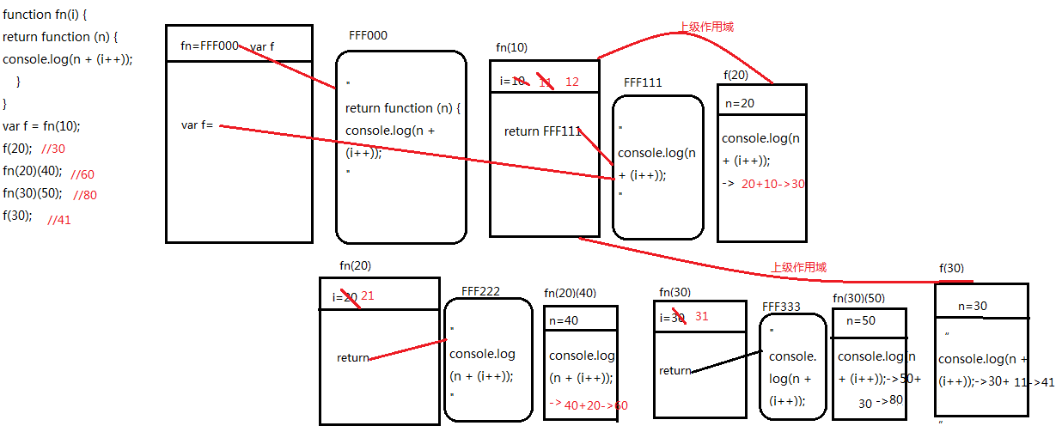

2、
var i = 10;
function fn() {
return function (n) {
console.log(n + (++i));
}
}
var f = fn();
f(20);
fn()(20);
fn()(30);
f(30);
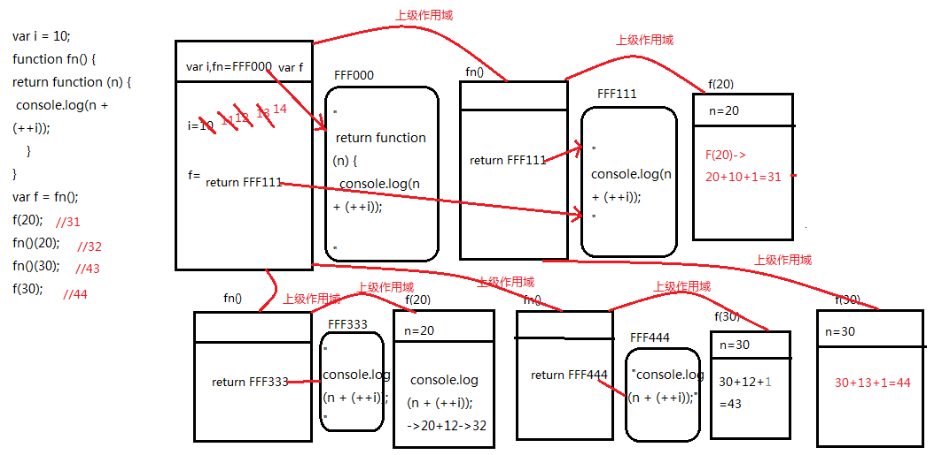
3、
var num = 10;
var obj = {num: 20};
obj.fn = (function (num) {
this.num = num * 3;
num++;
return function (n) {
this.num += n;
num++;
console.log(num);
}
})(obj.num);
var fn = obj.fn;
fn(5);
obj.fn(10);
console.log(num, obj.num);
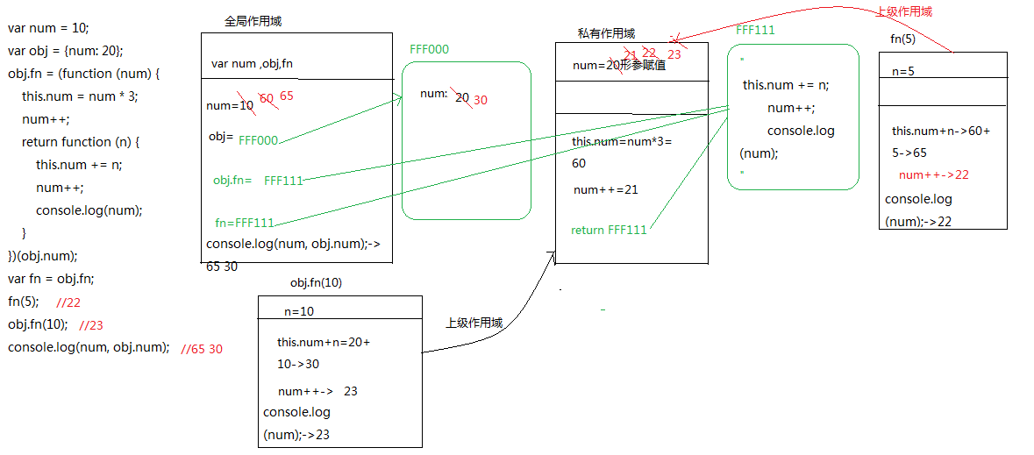

4、
function Fn() {
this.x = 100;
this.y = 200;
this.getX = function () {
console.log(this.x);
}
}
Fn.prototype.getX = function () {
console.log(this.x);
};
Fn.prototype.getY = function () {
console.log(this.y);
};
var f1 = new Fn;
var f2 = new Fn;
console.log(f1.getX === f2.getX);
console.log(f1.getY === f2.getY);
console.log(f1.__proto__.getY === Fn.prototype.getY);
console.log(f1.__proto__.getX === f2.getX);
console.log(f1.getX === Fn.prototype.getX);
console.log(f1.constructor);
console.log(Fn.prototype.__proto__.constructor);
f1.getX();
f1.__proto__.getX();
f2.getY();
Fn.prototype.getY();
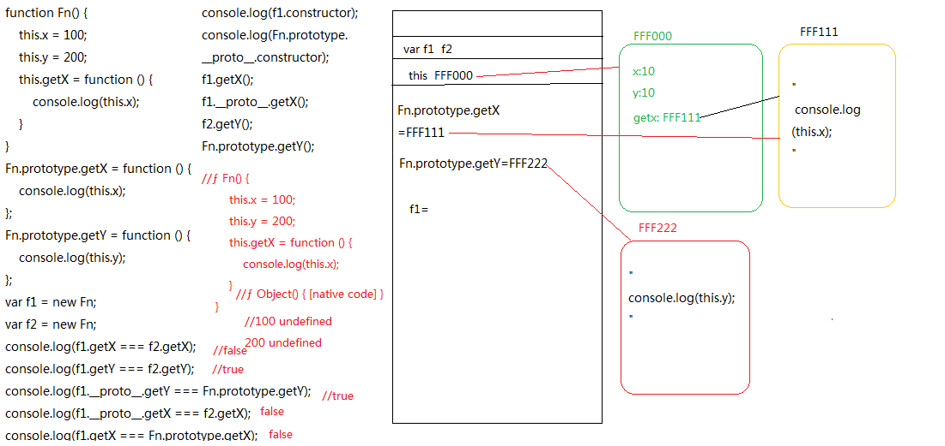

- 我想通过下面的代码实现选项卡，请问是否可以实现？不能的话，说明原因，那么你有几种办法可以解决? (面试必考题)


不能实现，将var改成let，利用es6属性，或者自定义一个属性存储每个li的索引，如下oLis[i].zhufeng=i;
oLis[i].onclick=function(){tabChange(this.zhufeng)};

